|  |  |
| --- | --- |
| **附件一** | 國立臺灣科技大學  資訊管理研究所  研究方法期末報告 |
|  | |

|  |
| --- |
| **中文題目(標楷體，22級字)**  **English(Times New Roman, 22pt)** |
| 研究生：黃雅婄  學號：M11209202 |
| 指導教授：XXX博士  中華民國 年 月 |

# **摘要**

在數位時代帶來了科技的飛速進步和通訊電子的普及，全球人們透過網際網路在社群媒體上進行無時差的即時交流。社群媒體不僅成為人們討論人文、社會和經濟發展議題的平台，同時也是金融理財討論的重要場域。投資者們在金融理財社群中分享股票操作、討論市場趨勢，這些交流除了基本和技術分析外，**還受到來自新聞和網路社群的股票消息影響，進而塑造他們的預期心理和操作行為。**

本研究旨在透過文字探勘（Text Mining）和自然語言處理（NLP）等技術，分析社群媒體中有關台積電股票的評論和貼文，進行情緒分析（Sentiment Analysis）。我們將應用資料庫統整成金融市場情緒詞典，探討社群中對股市的正面、中立和負面情緒詞彙，以幫助投資人即時獲取最新的股票資訊，提升其投資決策的準確性和效益。

本研究關注的關鍵字包括股市、社群媒體、內容分析法、文字探勘（Text Mining）、情緒分析（Sentiment Analysis）以及VADER情感分析。研究將進一步探討社群媒體對股市投資行為的影響，尤其關注社群媒體中假消息和情緒因素對投資決策的潛在影響。

關鍵字： 股市、社群媒體、內容分析法、文字探勘（Text Mining）、情緒分析

（Sentiment Analysis）、VADER Sentiment

**目錄**

**摘要** II

**第一章 緒論** 1

**1.1 研究背景與動機** 1

**1.2 研究目的** 1

**1.3 研究架構** 2

**圖目錄**

**附件六**

圖1.1. XXXX循環示意圖 1

圖2.1. XXXXX結構示意圖 10

圖2.2. XXXXX對準誤差的關係 11

**表目錄**

**附件七**

表1.1. International XXX 2

表1.2. XXX比較 5

表1.3. XXX技術比較 6

表3.1. XXX材料參數 27

# **第一章 緒論**

**附件八**

## **1.1 研究背景與動機**

為了持XXXXX的製程節點，預計2021年後更將進入5nm的製程節點[2]，如何在持續縮小電晶體尺寸的同時保持製程品質，是一個相當嚴峻的挑戰。

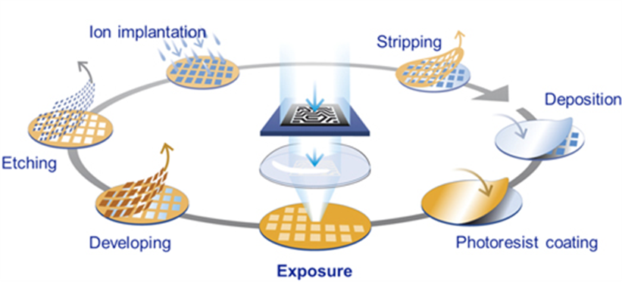

圖 1.1. 積體電路製程循環示意圖

積體電XXXXX，如圖1.1. 所示，一次基本的製程循環包含光阻塗佈(Photoresist Coating)、微影曝光(Exposure)、顯影(Developing)以及蝕刻(Etching)等步驟[3]。XXXXXXXXXXXXXXXXXXXXXXXXXXXXXXXXXXX。

## **1.2 研究目的**

XXXXXXXXXXXXXXXXXXXXXXXXXXXXXXXXXXXXXXXXXXXXXXXX．

|  |  |
| --- | --- |
|  | (1.1) |
|  |  |

## **1.3 研究架構**

XXXXXXXXXXXXXXXXXXXXXXXXXXXXXXXXXXXX，持續成長中。

|  |  |  |  |
| --- | --- | --- | --- |
| 表 1.1. 本文中之目標產業線寬與產值 | | | |
| 目標產業 | PCB | 封裝 | TFT-LCD |
| 線寬 | 25~30 [um] (5G) | 1~2 [um] (先進封裝) | 2 [um] |
| 全球產值 | 588億(USD) | 3456億(台幣) | 1兆(台幣) |

XXXXXXXXXXXXXXXXXXXXXXXXXXXXXXXXXXXXXXX，如表1.1.。

**參考文獻**

**附件九**

[1] G. O. Young, “Synthetic structure of industrial plastics,” in *Plastics,* 2nd ed., vol. 3, J.Peters, Ed. New York, NY, USA: McGraw-Hill, 1964, pp. 15–64.